PREMESSA
ALTERNATIVE
Nero Burning Rom (commerciale)
Easy CD Creator (commerciale)
LINK
http://infrarecorder.sourceforge.net/
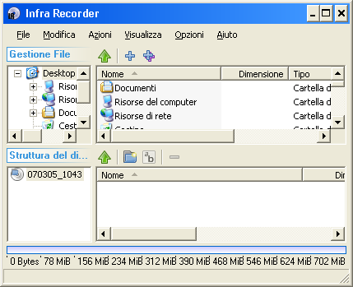
Quasi tutti i moderni personal computer sono dotati di masterizzatore per CD o DVD. Fino a Microsoft Windows 2000 il sistema operativo non era in grado di scrivere direttamente su CD o DVD scrivibili/riscrivibili; a partire da Windows XP Microsoft ha aggiunto un limitato supporto alla scrittura e questo fa si che molte delle nuove macchine siano fornite senza un vero e proprio programma di masterizzazione a corredo. In realtà il supporto offerto da Windows ha un grosso limite: non gestisce le immagini ISO dei CD e quindi non consente di creare CD/DVD a partire da immagini ad esempio scaricare da internet o di creare delle proprie immagini ISO da distribuire.

REQUISITI
Infra Recorder non ha particolari esigenze Hardware, si accontenta di poco: i requisiti minimi sono Windows 95 con Internet Explorer 4 o successivo, 32 Mb di ram ed 8 Mb di spazio su disco. Ricordo comunque che il processo di masterizzazione è sempre piuttosto delicato, l'utilizzo di calcolatori troppo lenti può portare a bruciare molti supporti.
Dal punto di vista grafico il programma ricorda il noto software di masterizzazione Nero Burning Rom: si presenta con una finestra suddivisa in 4 riquadri. Nella parte superiore sono visualizzate le risorse locali e nella parte inferiore è visualizzata la struttura del disco che si vuole creare.

CARATTERISTICHE
Il programma, nonostante la sua semplice interfaccia grafica, è dotato delle principali funzioni che consentono la corretta gestione delle operazioni di archiviazione su CD / DVD. Si integra perfettamente con explorer di windows offrendo un pieno supporto alle funzioni di “drag & drop”
- Supporta la creazione di CD/DVD di dati, di musica e di musica in mixed-mode
- Create e registra immagini in formato .ISO
- Esegue la copia disco al volo o mediante la creazione di un archivio temporaneo su disco fisso
- Gestisce la cancellazione dei supporti riscrivibili (RW)
- Importa le sessioni da supporti multi sessione e consente l'aggiunta di nuove sessioni
- Consente di chiudere il disco scrivendo la traccia di lead-out per prevenire successive modifiche al contenuto del disco stesso
- Esegue una scansione del bus SCSI/IDE alla ricerca dei dispositivi di masterizzazione
- Esegue la scansione delle tracce alla ricerca di errori
- Visualizza le informazioni sul supporto
- Legge e salva le tracce audio (wav e iso)

LICENZA
Infra Recorder funziona su piattaforma windows ed è distribuito con la licenza GPL. Dal sito è possibile accedere sia alle versioni binarie precompilate che al codice sorgente dell'applicazione.

